《安全评价报告信息公布表》
机构名称 | 重庆市安全生产科学研究有限公司 |  |  |  |  | 资质证号 |  |  |  | APJ-（渝）-001
委托单位 | 西藏中油交投能源有限公司
项目名称 | 西藏中油交投能源有限公司京藏高速路拉那段羊八井服务区（东）加油站安全现状评价报告
项目类别 | □预评价 ■现状评价 □验收评价 □其他
所属业务类别 |  | 危化评价
安全评价过程控制情况
安全评价项目管理 | 项目组组长 |  |  |  | 技术负责人 |  |  |  |  |  | 过程控制负责人
安全评价项目管理 | 刘文娟 |  |  |  | 刘国勇 |  |  |  |  |  | 冯 浩
编制过程 | 报告编制人 |  |  | 报告提交日期 |  |  |  | 报告审核人 |  |  |  | 报告审批人
编制过程 | 何文勋 |  |  | 2024.11 |  |  |  | 段美满 |  |  |  | 徐茂
姓 名 | 认定专业 |  | 安全评价师从业识别卡/证书编号 |  |  |  |  | 注册安全工程师  注册证号 |  |  |  |  | 是否专职
刘文娟 | 自动化(仪表) |  | 1700000000201153 |  |  |  |  |  |  |  |  |  | 是
易安柯 | 化工工艺专业 |  | S011053000110193002441 |  |  |  |  |  |  |  |  |  | 是
薛国臣 | 化工工艺专业 |  | S011041000110192002238 |  |  |  |  | \ |  |  |  |  | 是
田祖伟 | 安全专业 |  | S011053000110202001767 |  |  |  |  |  |  |  |  |  | 是
何文勋 | 安全专业 |  | S011053000110193002272 |  |  |  |  |  |  |  |  |  | 是
闫云光 | 电气专业 |  | S011053000110192002943 |  |  |  |  |  |  |  |  |  | 是
孟萌萌 | 电气专业 |  | 1100000000301652 |  |  |  |  |  |  |  |  |  | 是
李伟 | 机械专业 |  | 1800000000201223 |  |  |  |  | \ |  |  |  |  | 是
唐 波 | 化工机械专业 |  | S011053000110 192003004 |  |  |  |  |  |  |  |  |  | 是
项目简介 | 项目简介：西藏中油交投能源有限公司京藏高速路拉那段羊八井服务区（东）加油站[以下简称：“羊八井服务区（东）加油站”]位于拉萨市当雄县羊八井服务区，主要经营零售汽油、柴油。  羊八井服务区（东）加油站设1座50m3的92#汽油罐，1座50m3的95#汽油罐，1座50m3的0#柴油罐，1座50m3的-20#柴油罐。柴油储罐容积折半计入油罐总容积，该站油罐总容积为150m3，根据《汽车加油加气加氢站技术标准》（GB 50156-2021）第3.0.9条，本加油站属于二级加油站。  现场勘查照片：  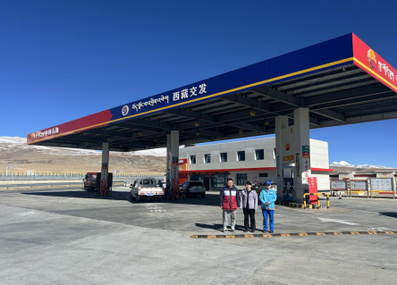
现场开展工作情况 | 勘验人员 |  | 勘验时间 |  |  |  | 勘验任务 |  | 勘验中的问题
现场开展工作情况 | 刘文娟、何文贤 |  | 2024.11.7 |  |  |  |  |  | 见《整改意见回复表》

